Тема 3 Первые шаги в TIA

Цель : Оценить возможности создания и проверки контроля первого проекта.
Опыт взаимодействия проекта и симулятора.
Запускать таймеры .. останавливать.

Порядок работы.
0 Пройти инструктаж.
1 . Организовать стенд. Запустить систему.
- Пройти пошаговую инструкцию
- Выполнить задание.
- Сделать выводы.
- Ответить на вопросы.
- Получить оценку.
- Привести всё в исходное...

пошаговая инструкция
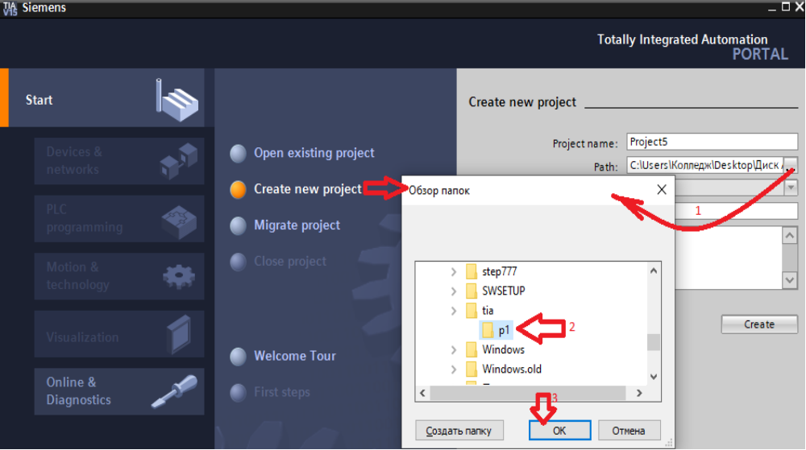
по пунктам.

Проект создайте очередной или другое имя...
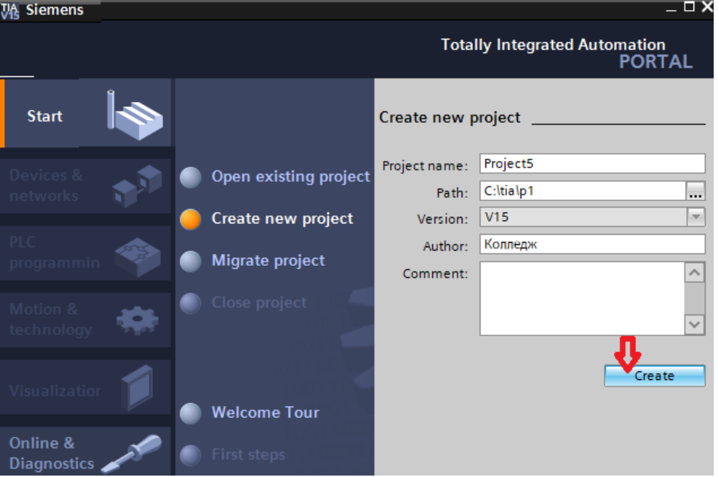

Создадим
За место PROGECT5 вводим по ангельским не русским название проекта!!!

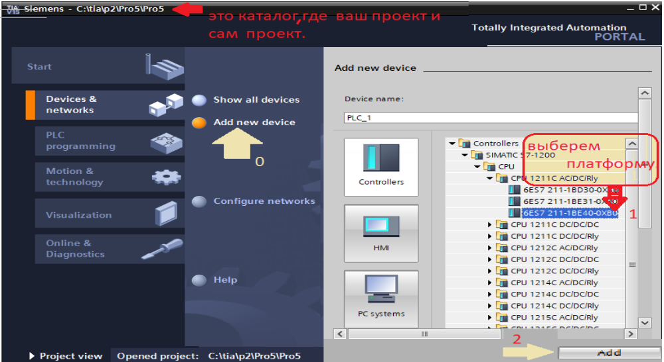
по пунктам...

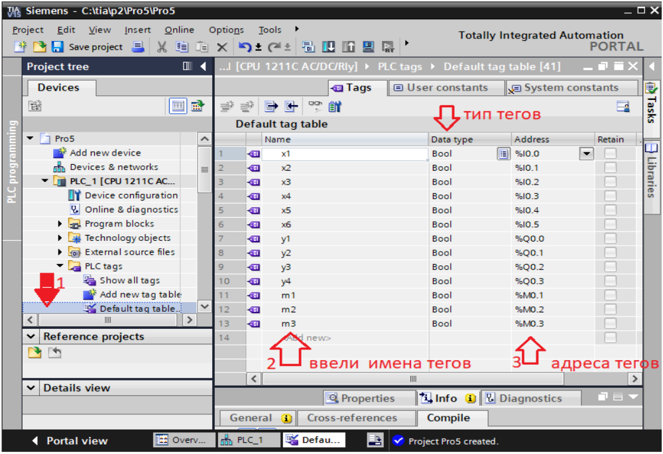
согласно стрелкам... согласно пунктам..

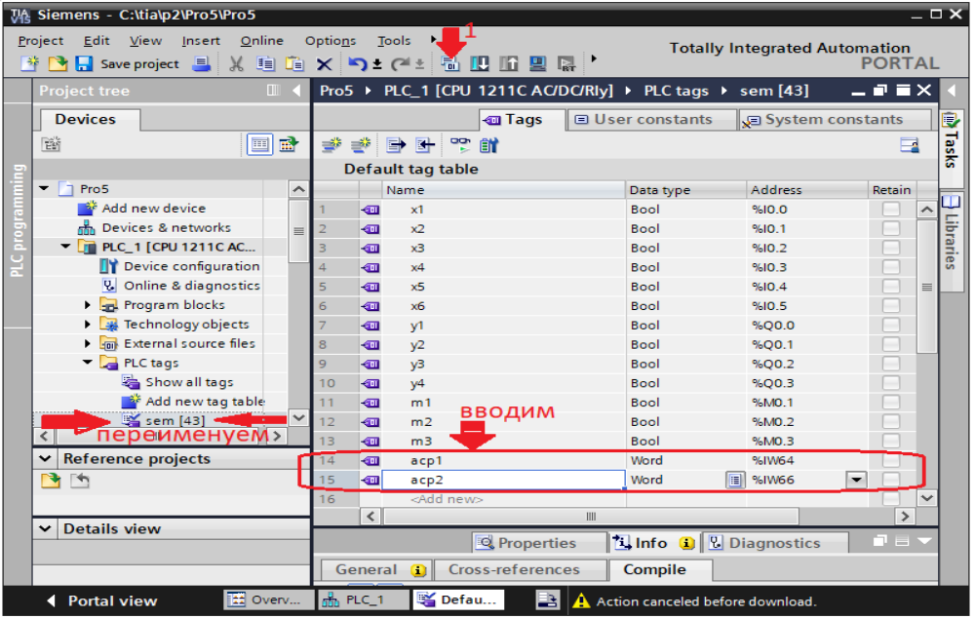
переименуем и вводим!!!

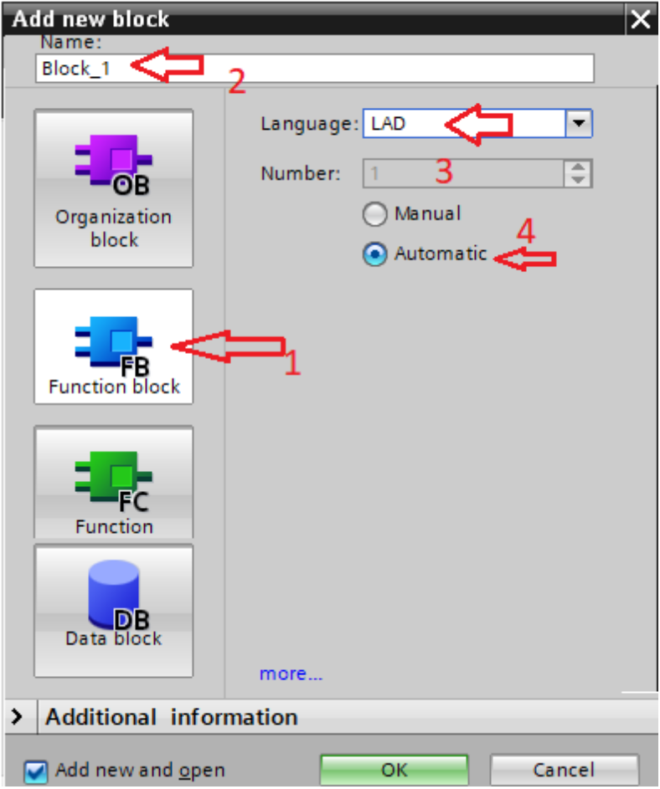

согласно стрелкам... согласно пунктам?

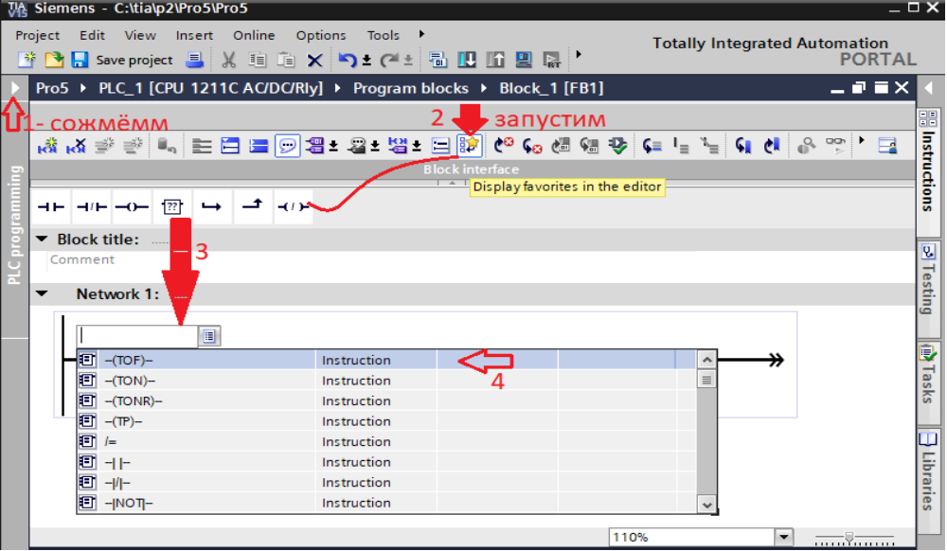

Согласно пунктам..

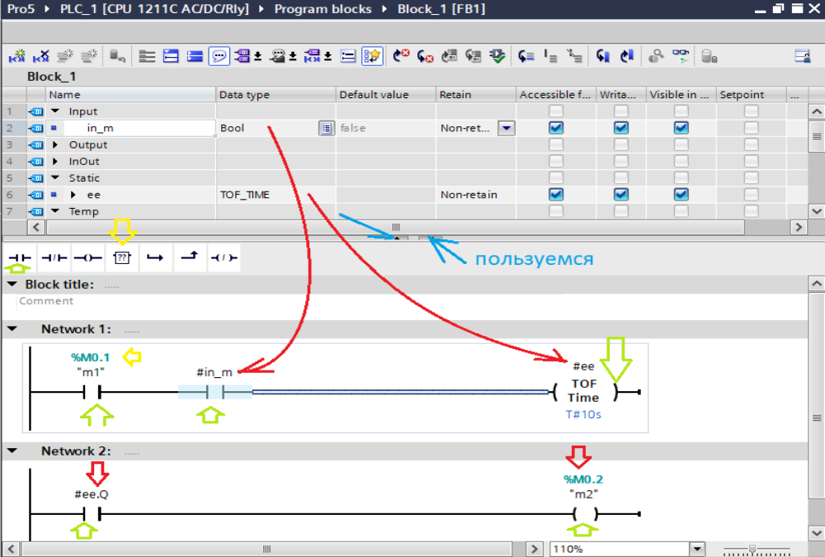
согласно пунктам...

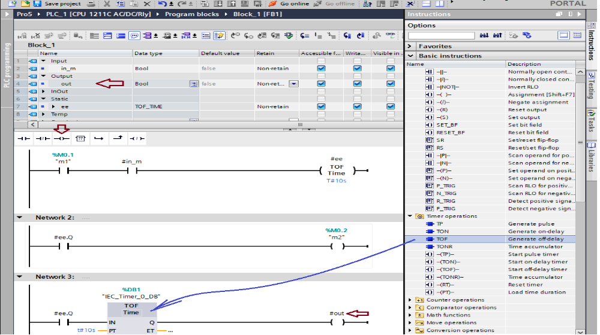
согласно пунктам...

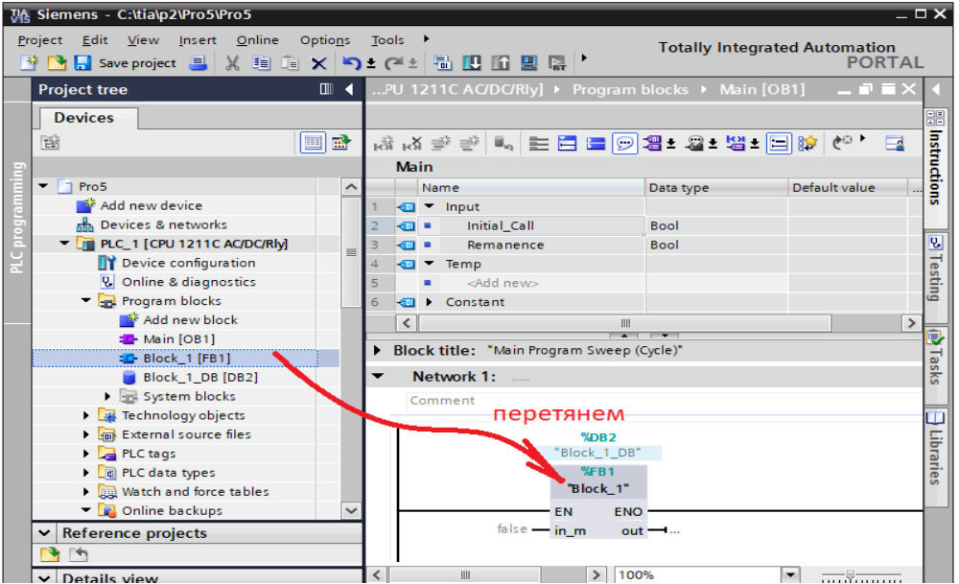
согласно рисунку.

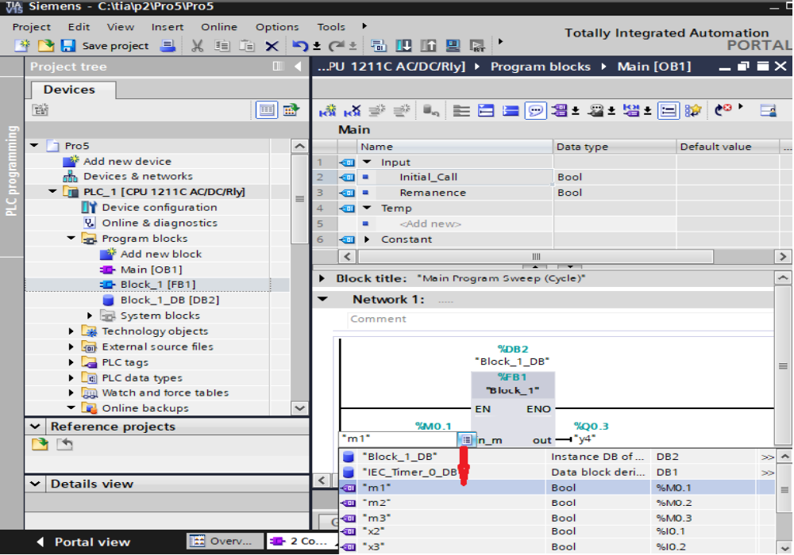
Согласно стрелке?

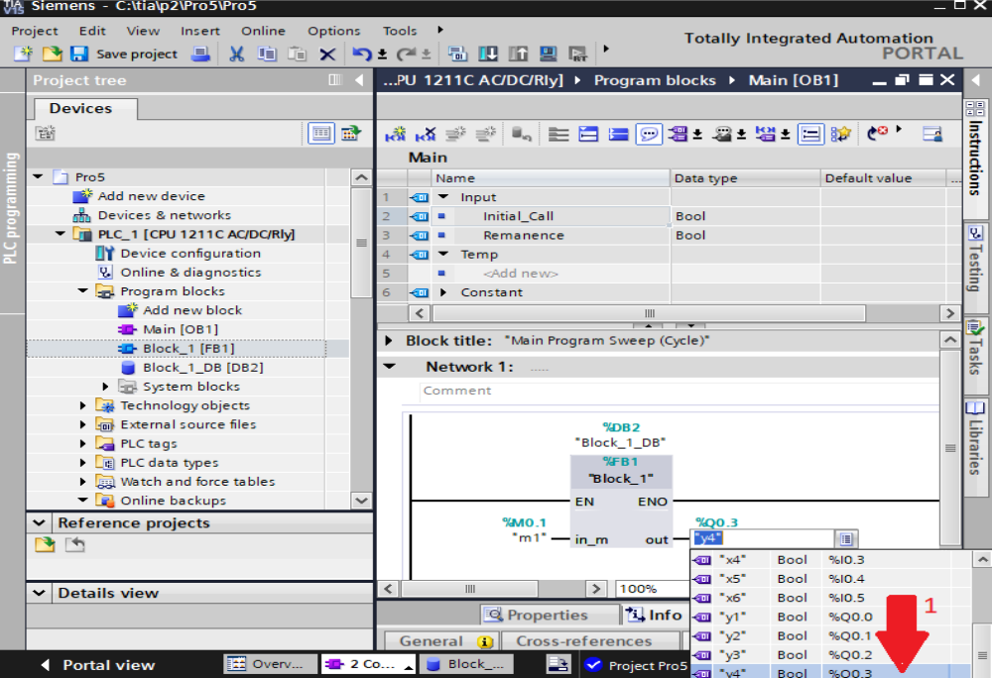
Согласно стрелке.

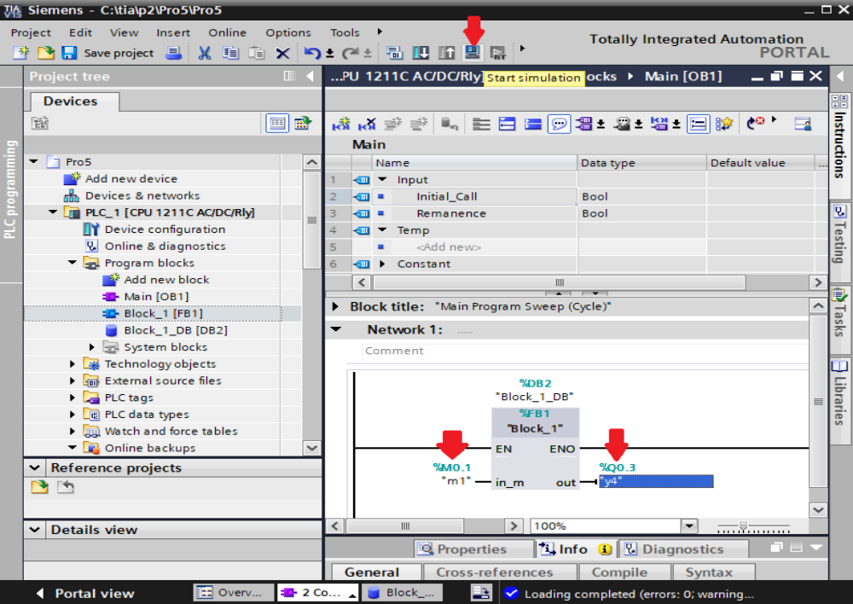
Согласно стрелкам. Запустим симулятор.

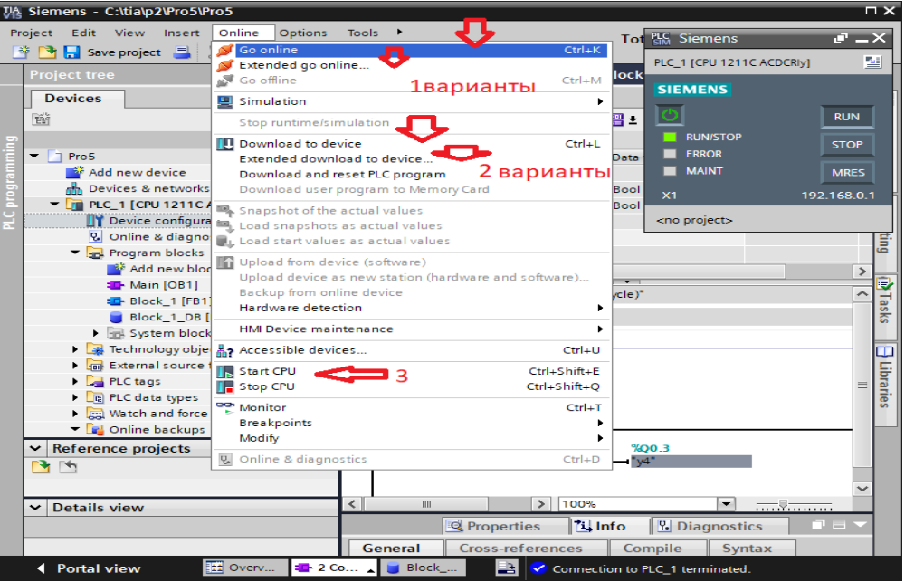
Выбираем варианты действий.

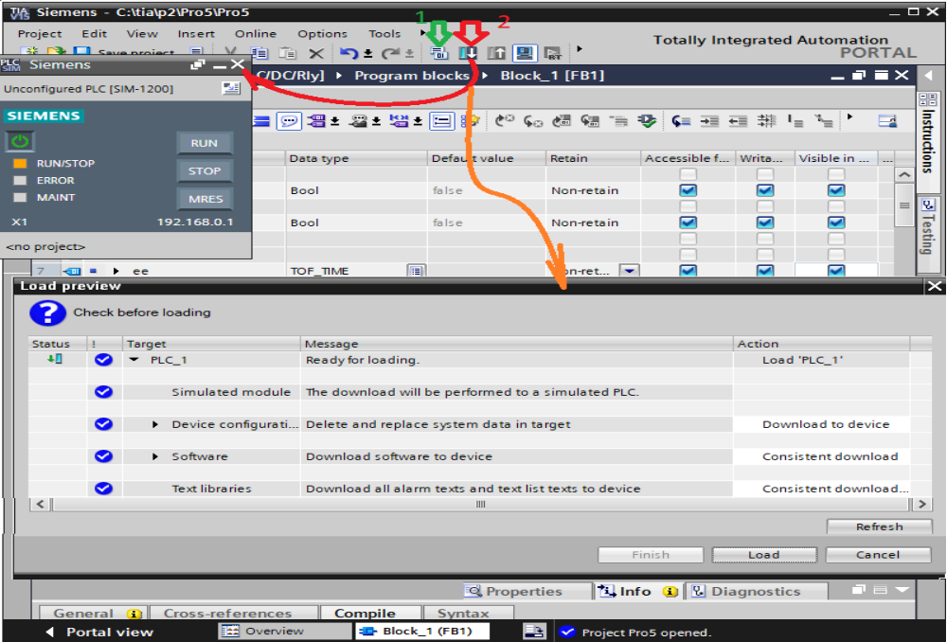
Выбираем варианты действий.

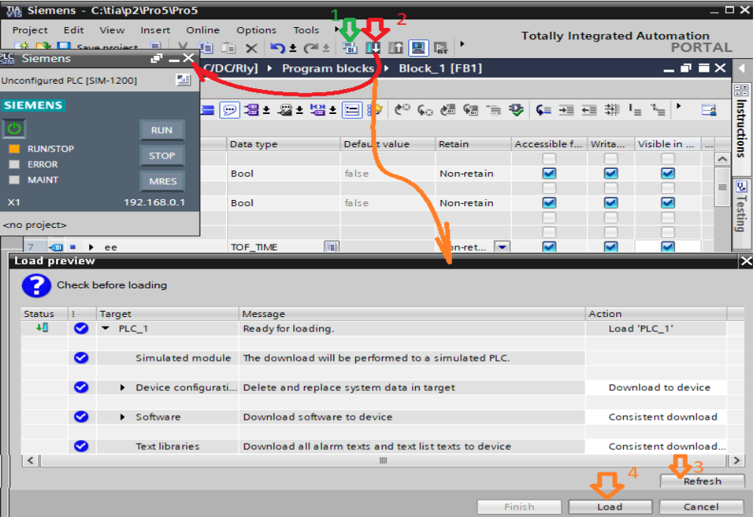
Согласно рисунку.
согласно стрелкам... согласно пунктам... ФИНИШ!!!!?

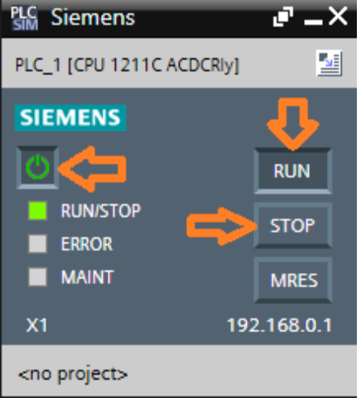
нажимая кнопки изучите принадлежность...

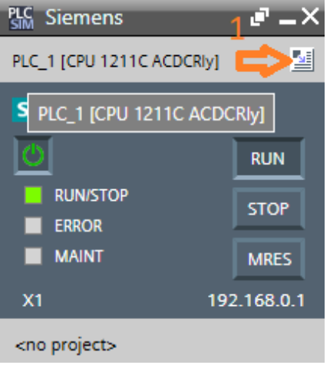
нажимая кнопки изучите принадлежность. Запустим?

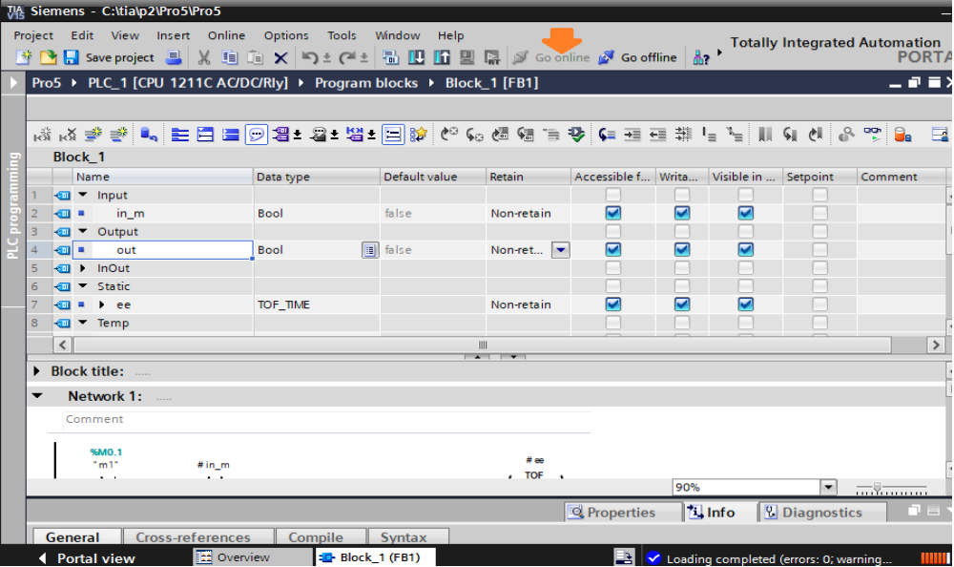

Стрелка хочет чтобы вы не накосячили... косячить бум?

Это уже нажимали же?
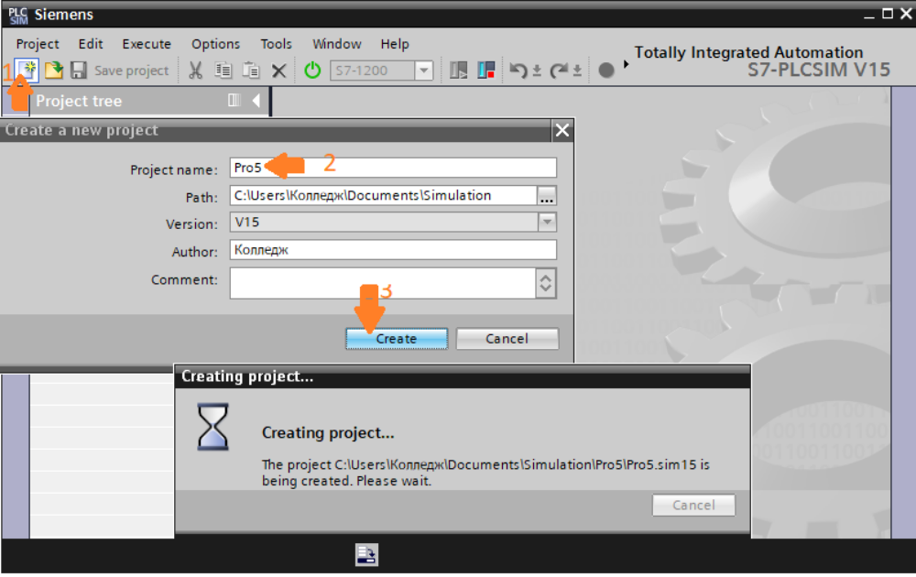
Согласно пунктам.

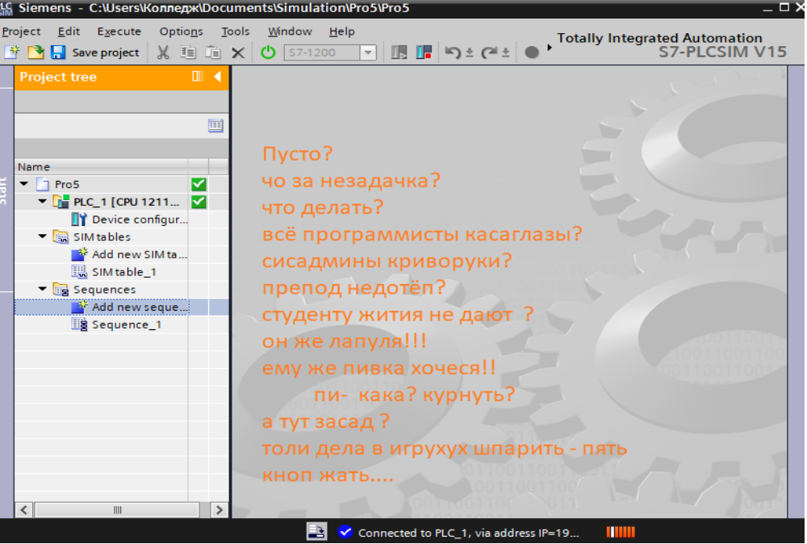
Если вы расстроились или отчаялись от неудач и засад по жизни , то соберитесь и ниже посмотрите. Можете осмотреться...
В крайнем случае руками можете всё организовать — настроить..

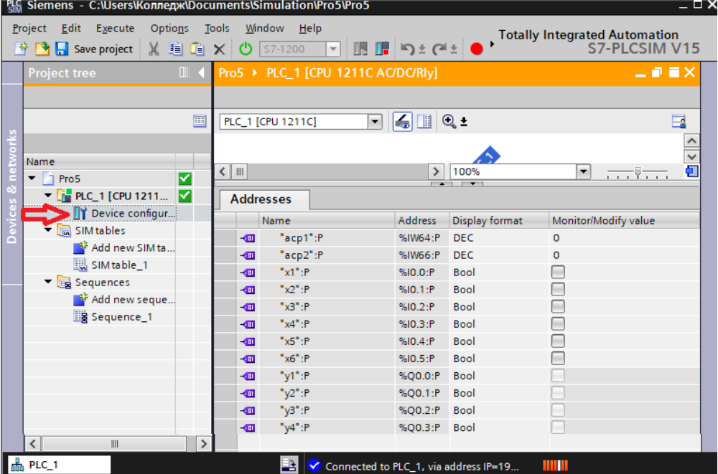
так возможно .

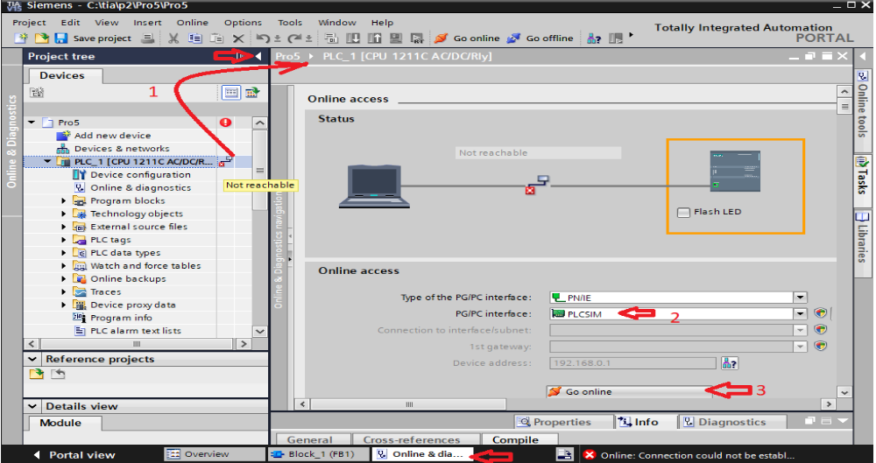

Согласно стрелкам. Согласно пунктам..... не получилось... смотрим ниже...

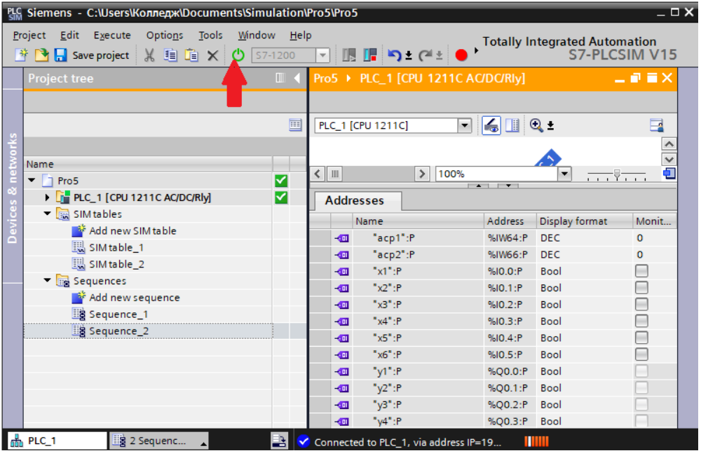
согласно стрелкам...

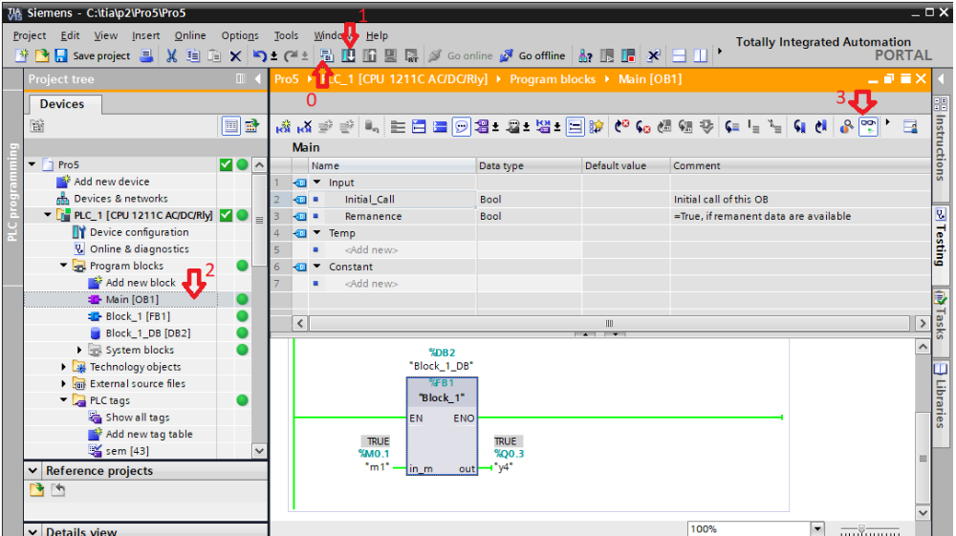
согласно стрелкам...

\

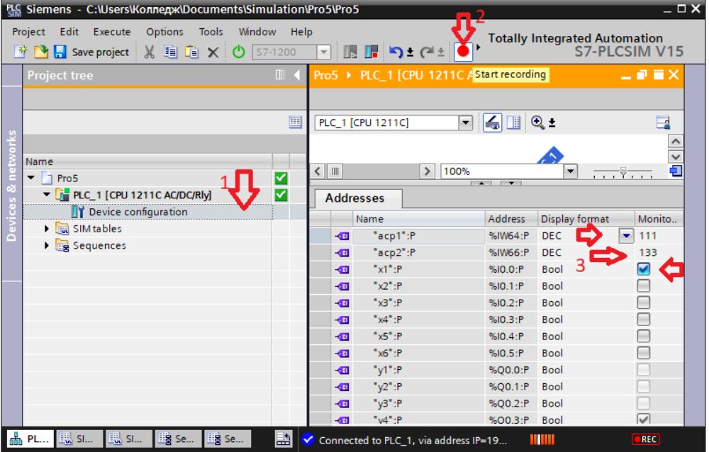
согласно стрелкам.

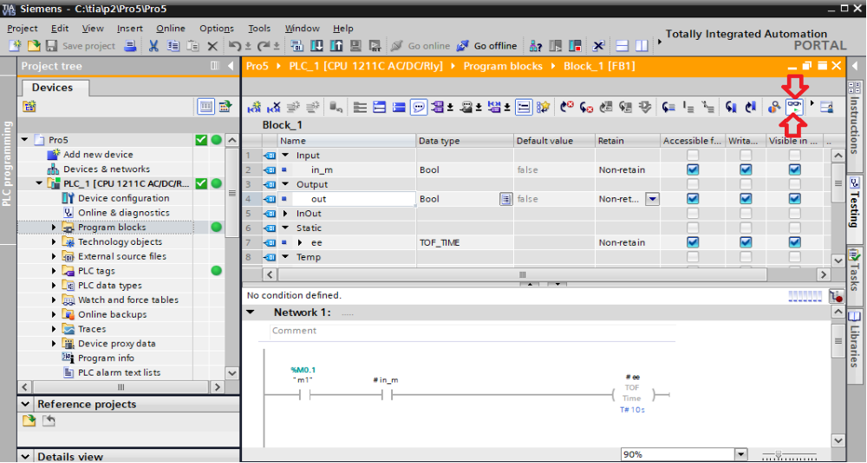
согласно стрелкам.

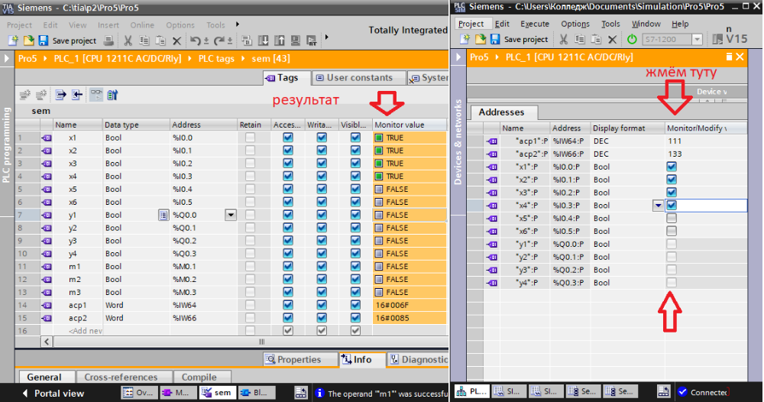
Вводим данные в симуляторе и видим их в таблице онлайн...

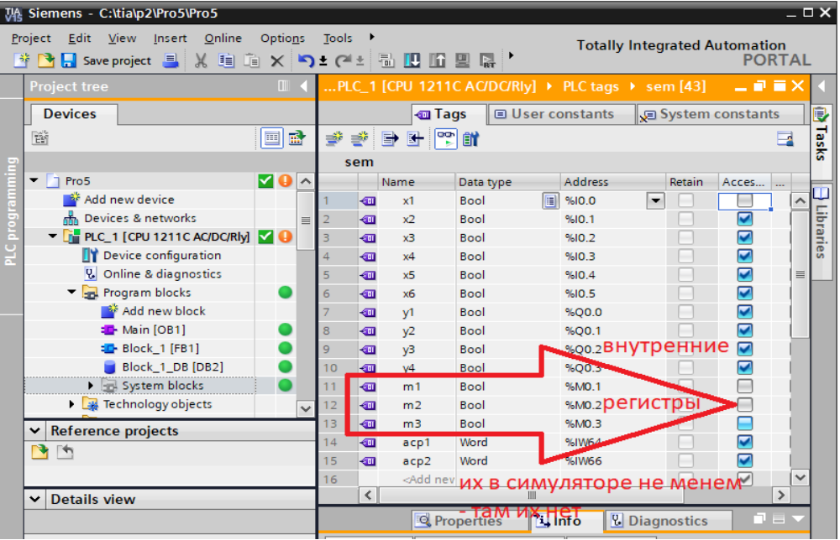

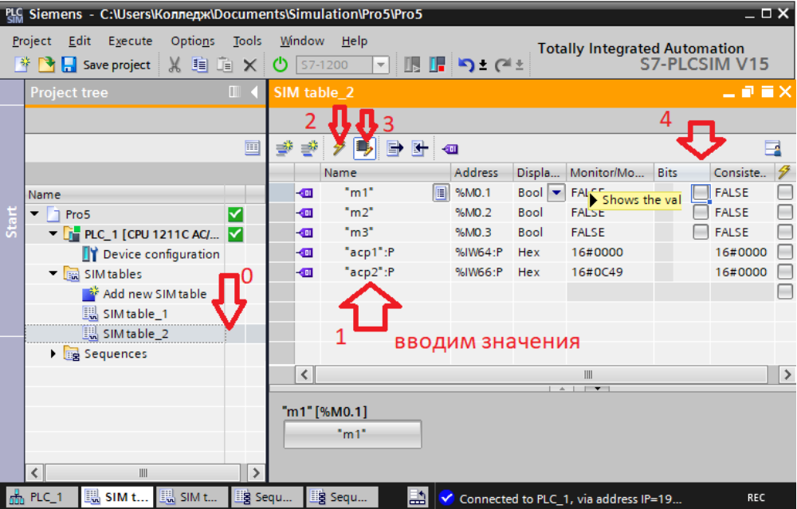
на симуляторе … по пунктам вводим значения и изменяем их...

ниже смотрим результат!!!

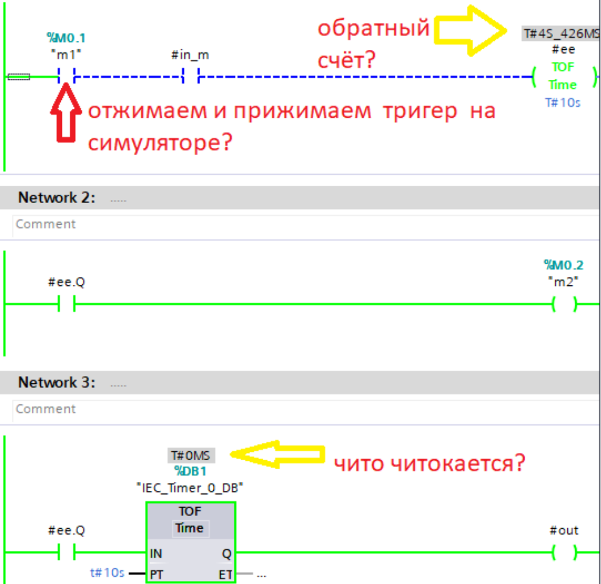
согласно стрелкам.

